科研项目验收（结题）委托事务所审计采购流程

一、选择审计的事务所需要入围政采云**框架协议**（审计事务所可自由选择）

<https://kjxy.zcygov.cn/?utm=luban.luban-PC-194.161-market-menubar-pc.13.757869e0b1d911efaa3a8103b66f210d>

在政府采购云平台框架协议中（上述网址上），在商品栏搜索“审计”，出来的供应商可以选择；**如果不愿意选择，可不做本步骤，之后由国资处采购中心老师派单。**如下：

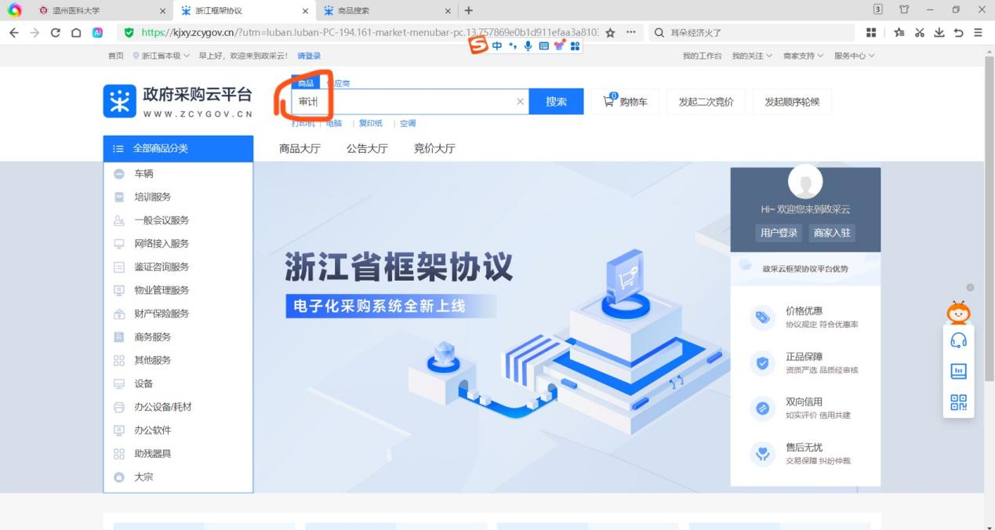

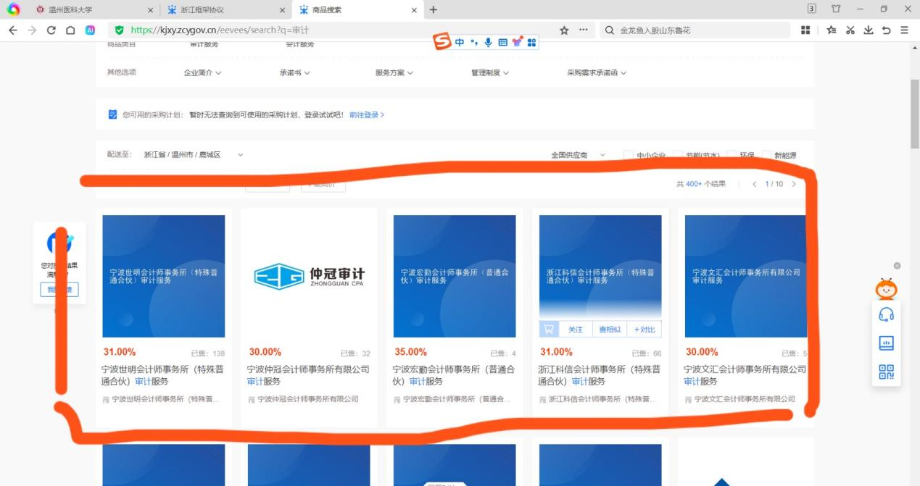

二、填写物资和服务请购单

在选择的基础上，送审科研项目负责人需要找所在二级单位**资产管理员老师**在**采购管理系统**中填写“温州医科大学物资和服务请购单”，如下：

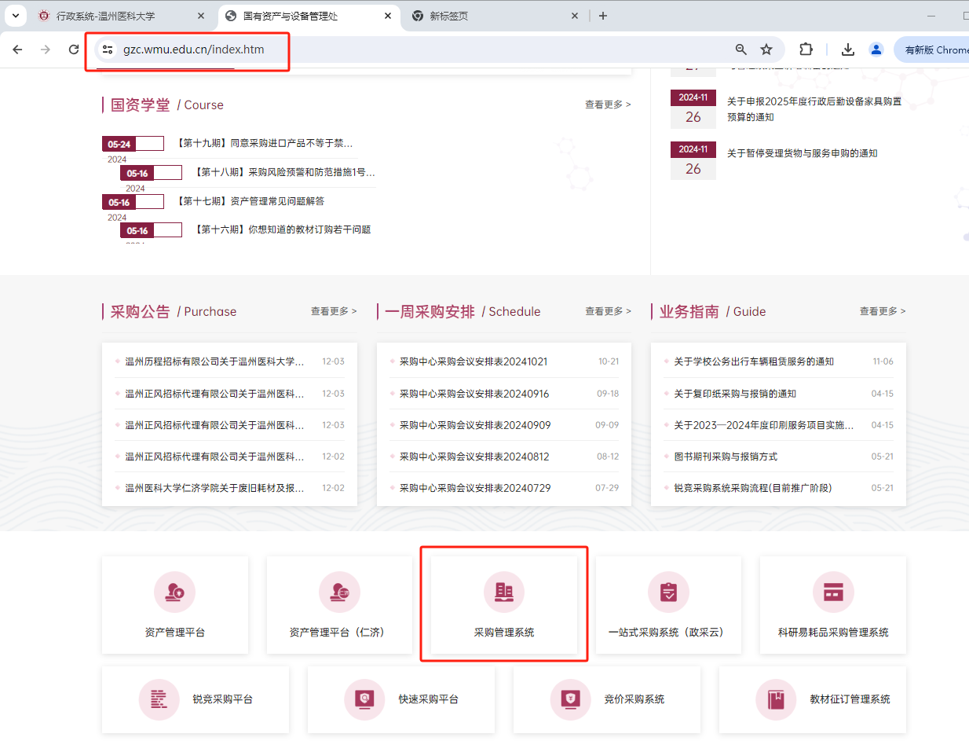

或者

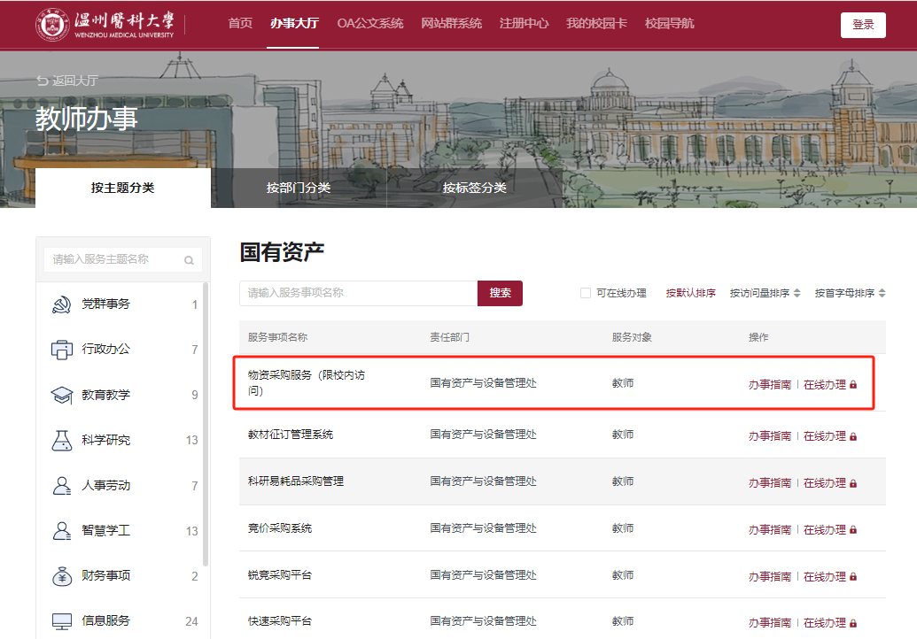

完成后纸质打印出来，签字，计划财务处审核（同心楼119室赵若妤老师做经费审核，国库经费即经费号码带G的无需财务审核），提交到国资处同心楼601室张微鹰老师，等待国资处走后续流程（请购单审批、政府采购确认书申报、采购任务分配）。填写物资和服务请购单时，如有问题，请咨询国资处联系人金童老师0577-86699890。

**切记**：不要采购流程倒置，即一定要在知晓需要审计服务的时候提交请购单，不可在国资处采购中心老师联系前开展审计工作。

三、签订合同

国资处**采购中心**会联系送审科研项目负责人和审计公司对接审计业务并在政采云框架协议中下单，签订合同，之后方可正式开展审计工作。

四、报销流程

审计工作完成后，报销前，**二级单位经办人**填写《温州医科大学服务验收报告》（附后），验收合格后，验收报告、发票、报销汇总单交国资处去财务报销，国资处联系人：包老师18072125665。